10/16 R課堂練習

0513250 邱郁雯

1. 請幫忙找出信義區各車站八點車子最多的站

信義區在八點車子最多的站：捷運市政府站(3號出口)148輛車

以max.sbi最大車輛數為選擇變數，取得車輛數最大的站點。

（圖一）

2. 在中正區找一個下午三點風比較小的地點

中正區15點風比較小的地點：金山市民路口

以max.anemo最大風速為選擇變數，取得風量最小的地點。

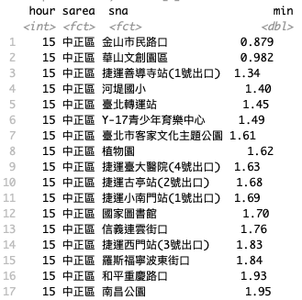（圖二）

3. 信義區的腳踏車站晴天和雨天的使用率有何差別

信義區晴天使用率較雨天高，代表晴天會較多人會騎車，也較平均使用率(55.77%)高。

以空位數當作車輛使用量，腳踏車站使用率設定為「平均空位數/總停車格」

晴天及雨天之判斷：降雨量等於零為晴天，降雨量大於零為雨天

信義區晴天使用率：60.24%（從圖三avg.use可知）

信義區雨天使用率：55.73%（從圖四avg.use可知）



（圖三：晴天資料）



（圖四：雨天資料）